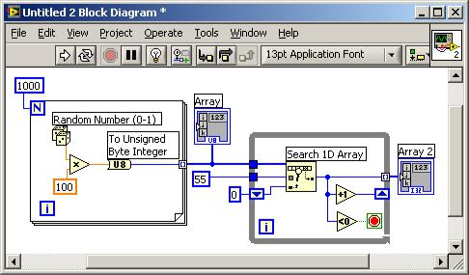

- отличии от предыдущего примера (рис.24) в данном виртуальном приборе поиск происходит внутри цикла While. После выполнения работы виртуального прибора (рис.25) в массиве индикаторов Array 2 будут значения индексов массива индикаторов Array в которых значения равны числу 55.

28

1.6. Передача массива данных в цикл

Если протянуть проводник от массива, расположенного на блоке диаграмм вне цикла до границы цикла, то на границе цикла образуется тоннель (рис.26). Тоннель может быть ин

дексированным (рис.26) и неиндексированным (рис.27).
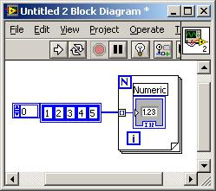

Рис.26 Пример передачи массива данных в цикл for через индексированный тоннель
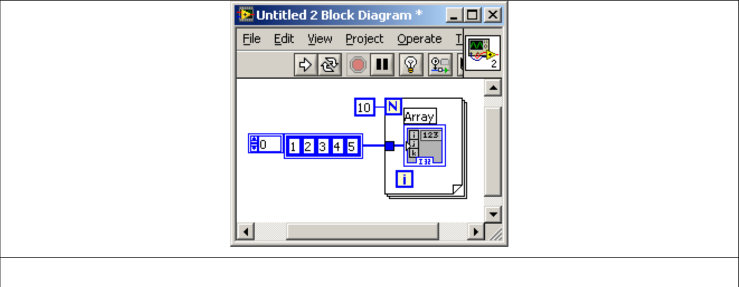

Рис.27 Пример передачи массива данных в цикл for через неиндексированный тоннель

- случае неиндексированного тоннеля массив передается в цикл целиком, в случае индексированного – поэлементно (на каждой итерации цикла из массива берется одно значение с индексом, совпадающим со значением переменной цикла i). Тоннель можно сделать индексированным и неиндексированным. Для этого необходимо подвести к нему курсор мышки и однократно нажать правую клавишу мышки. Во всплывающем меню выбрать пункт Enable Indexing (Включить индексацию) или Disable Indexing (Выключить индексацию). Заметим, что если используется индексированный тоннель, то устанавливать значение N необязательно. Количество итераций, которое будет выполнять цикл, будет равно

29

размерности массива. На рис.26 цикл выполнится 5 раз. Если используется несколько индексированных тоннелей и задается значение N, то количество итераций цикла будет соответствовать наименьшему массиву или значению N, если оно меньше размерности массивов переданных в цикл через индексированные тоннели.

